

**INSTRUCTIVO DE USUARIO**

**GESTIÓN DE SOLICITUDES DE MEDICAMENTOS**

**GOBERNACIÓN DEL ATLÁNTICO**

**SECRETARÍA DE HACIENDA**

**IMPUESTOS GUBERNAMENTALES**

**TABLA DE CONTENIDO**

**Pág.**

ACCESO A LA GESTIÓN DE LA SOLICITUD. 3

INICIO DE SESIÓN EN EL PORTAL CIUDADANO 4

GESTIÓN DE CONSULTA. 5

GESTIÓN DE SOLICITUD DE MEDICAMENTOS. 8

EMISIÓN RECIBO DE PAGO DE MEDICAMENTOS. 12

**ASISTENTE PARA LA GESTIÓN DE SOLICITUDES DE MEDICAMENTOS**

## ACCESO A LA GESTIÓN DE LA SOLICITUD.

Para acceder al modulo de medicamentos, debe realizar lo siguiente:

1. Acceder mediante su explorador (de preferencia google Chrome) a la siguiente dirección:

https://taxation.atlantico.gov.co/ords/f?p=150000:1:::::F_CDGO_CLNTE:70

Una vez haya accedido se visualizará el siguiente menú:

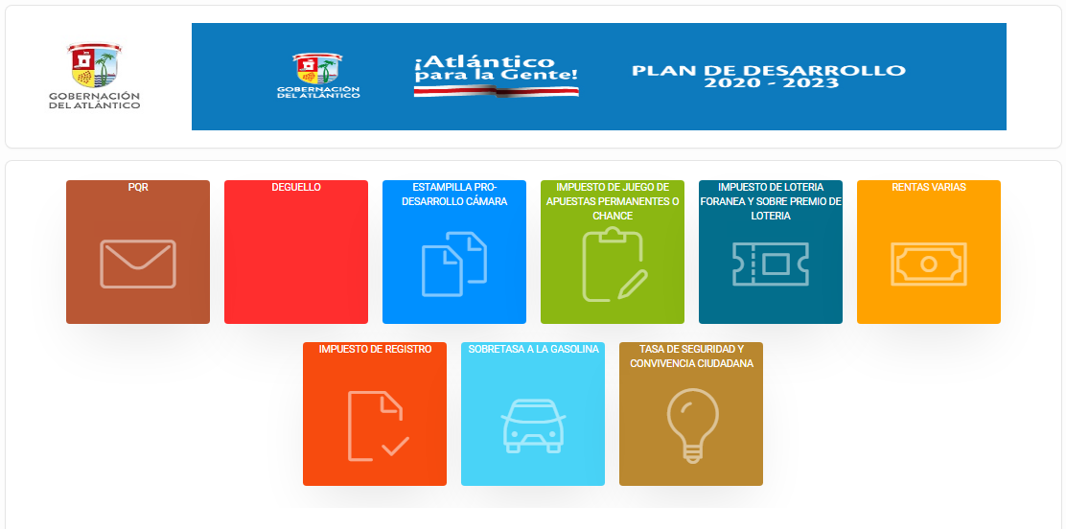

1. Acceder a la opción de Rentas varias**.**

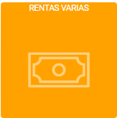

1. Posteriormente seleccionar **Solicitud de medicamentos**.

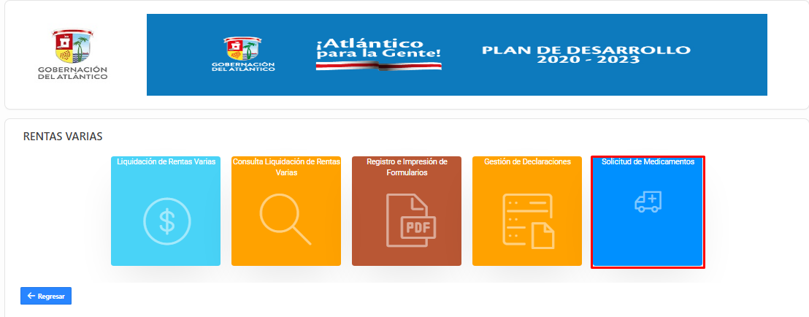

## INICIO DE SESIÓN EN EL PORTAL CIUDADANO

A continuación, el sistema cargará la ventana de inicio de sesión en la cual deberá ingresar sus credenciales de acceso.

|  |  |
| --- | --- |
|  | **Nota Importante:** Si no se ha registrado en el Portal Ciudadano y desea realizarlo dirigirse al instructivo **Registro de Usuarios -Portal Ciudadano**. |

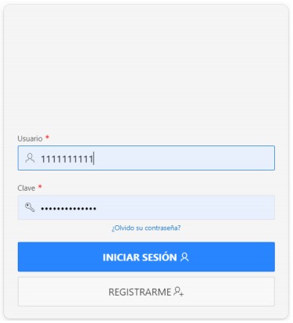

Una vez haya iniciado sesión, podrá continuar a la siguiente sección.

## GESTIÓN DE CONSULTA.

Una vez haya ingresado exitosamente en el sistema, se visualizará la siguiente vista de consulta

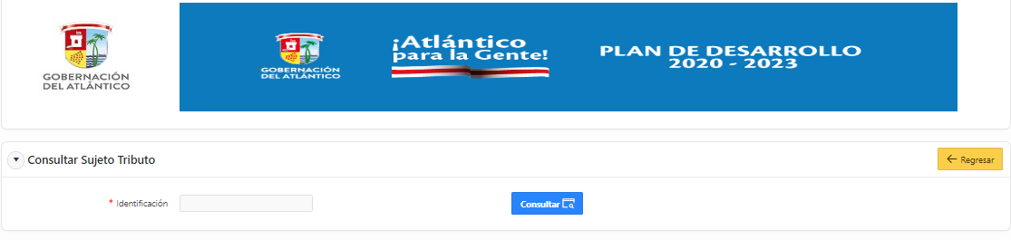

Para realizar una consulta se debe digitar la identificación del sujeto impuesto y posteriormete hacer clic en el botón consultar.

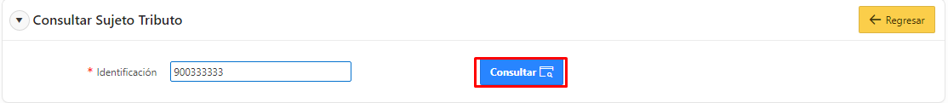

***Nota: Tener en cuenta que la identificación a consultar debe existir estar previamente asociada al subtributo.***

Si el resultado de la consulta es exitoso se mostrará la siguiente información:

1. Información del sujeto
2. Información básica del responsable (Por defecto aparece acoplada, si desea visualizar la información debe hacer clic en el botón )
3. Las solicitudes de medicamentos asociadas a la identificación consultada.
   1. Fecha de la solicitud: la fecha en la cual fue registrada la solicitud
   2. Numero de la solicitud
   3. Valor total: valor calculado con base a los productos incluidos en la solicitud realizada.
   4. Estado de la solicitud
   5. Estado del documento
   6. Fecha de vencimiento del documento
   7. Documento de pago: Numero del documento de pago.

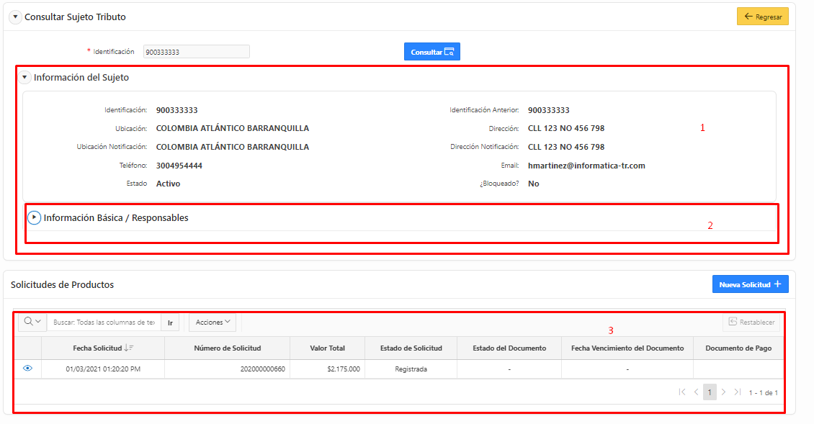

Para consultar de manera detallada una solicitud en especifico se debe hacer clic en el botón de la solicitud deseada.

Se mostrará una ventana emergente con los detalles de la solicitud.

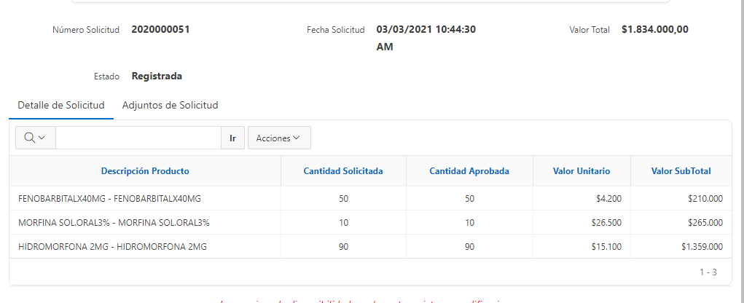

En caso de la solicitud realizada haya sido aprobada, se debe descargar el documento y proceder a realizar el pago.

## GESTIÓN DE SOLICITUD DE MEDICAMENTOS.

Para solicitar productos debe realizar los siguientes pasos:

1. Consultar la identificación del contribuyente que desea realizar la solicitud
2. Hacer clic en el botón  **Nueva solicitud +**.

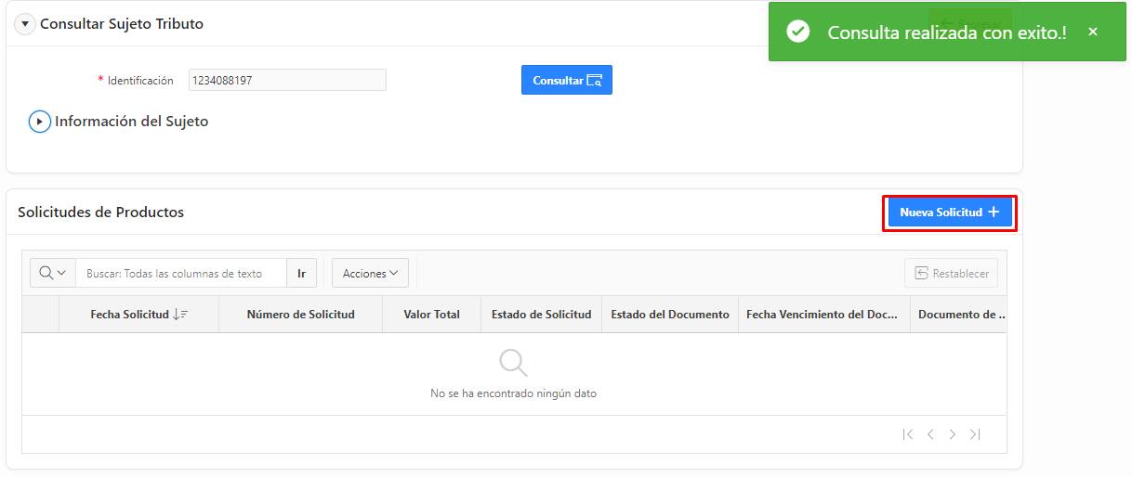

**Nota: Tener en cuenta que para realizar una solicitud de productos debe existir previamente una resolución asociada**

De manera informativa se visualizará una ventana emergente dando a conocer el tiempo de vigencia que le resta a la resolución.

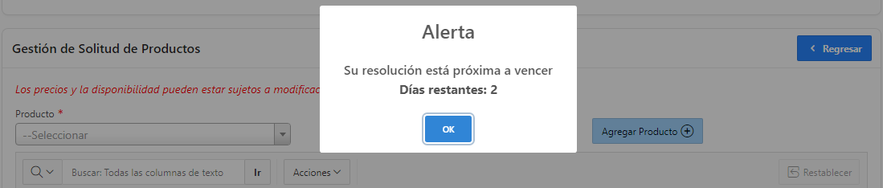

1. Agregar los productos que desea solicitar.
   1. Seleccionar el producto de la lista de valores.
   2. Ingresar la cantidad.
   3. Hacer clic en el botón agregar Producto.

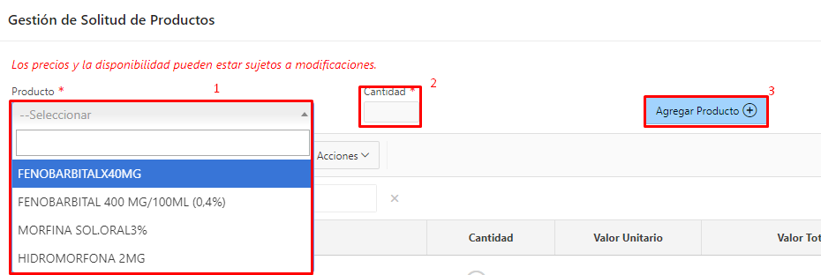

En caso de ser necesario, puede eliminar algún producto de la solicitud haciendo clic en el botón correspondiente al medicamento que desea eliminar.

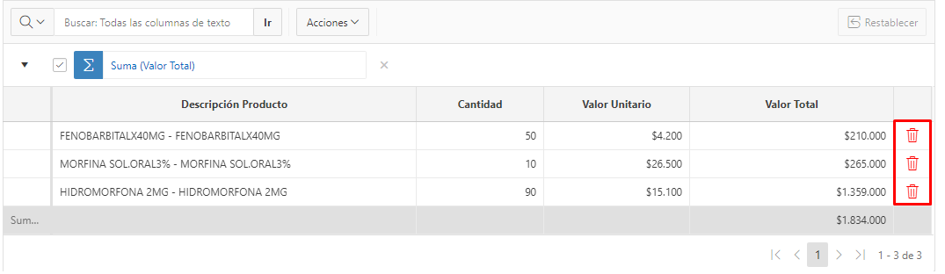

1. Adjuntar los anexos necesarios (En caso de ser obligatorio).
   1. Tipo de adjunto.
   2. Adjunto : Adjuntar archivo según las especificaciones indicadas en la parte inferior.
   3. Observación referente al archivo.
   4. Clic en el botón **Adjuntar Archivo.**

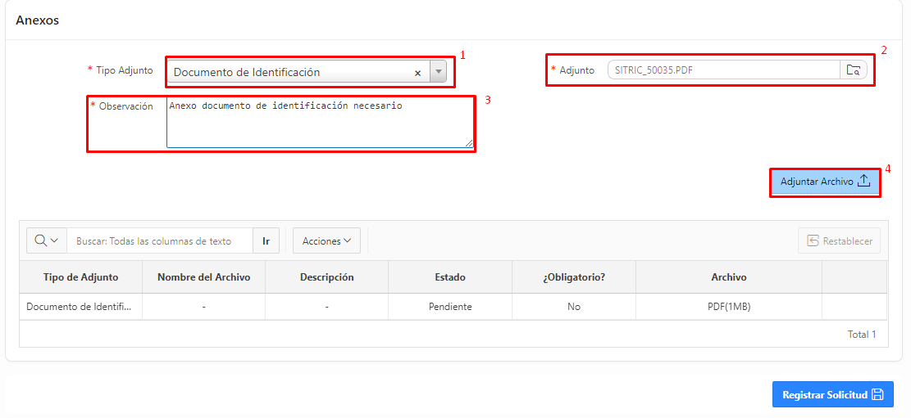

**Nota: Tener en cuenta las características necesarias del archivo adjunto indicadas en la parte inferior de la vista, así como su obligatoriedad.**

1. Hacer Clic en el botón **Registrar Solicitud** (Los precios y la disponibilidad pueden estar sujetos a modificaciones).

## EMISIÓN RECIBO DE PAGO DE MEDICAMENTOS.

En caso de la solicitud haya sido previamente analizada y aprobada por algún funcionario, se debe emitir el respectivo documento para proceder con el pago.

1. Realizando una consulta de solicitud.
2. seleccionando la solicitud en estado Aceptada.
3. Haciendo clic en el icono de descarga de documento.

se descargará el documento y se debe proceder con el pago.

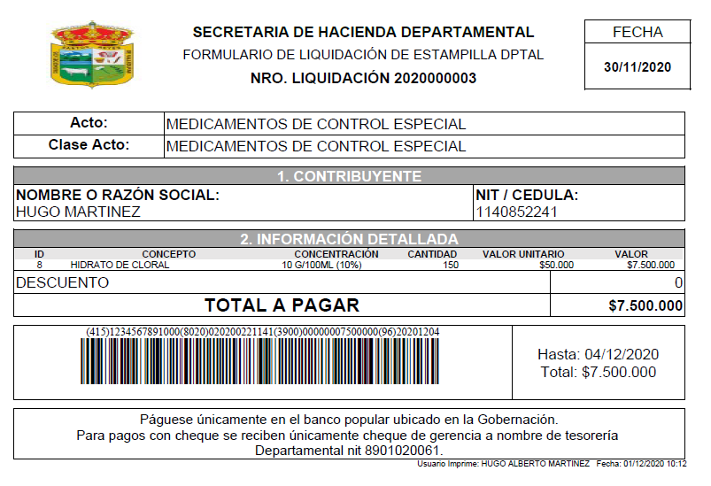

**Nota: si el documento ya fue pagado previamente y procede a descargarlo se mostrará de la siguiente forma , evitando así inconvenientes con el recaudo.**

